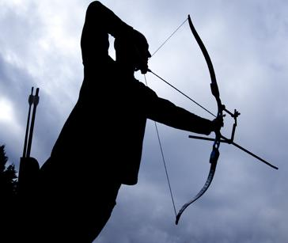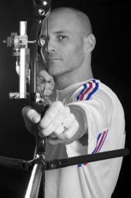

Stages ARCHERY COACHING 2024

**Date(s) retenue(s) :** **Formule retenue :**

|  |
| --- |
| Du dim 21/04 **(18 h)** au sam 27/04 **(14 h)** (**6 jours**) Avec hébergement en pension complète **(760 €)**  Du lun 22/07 **(18 h)** au dim 28/07 **(14 h)** (**6 jours**) Sans hébergement (repas du midi inclus) **(570 €)**  Du sam 12/10 **(18 h)** au ven 18/10 **(14 h)** (**6 jours**) |

**Navette possible depuis la gare ou l’aéroport de Perpignan. Me contacter pour les horaires**

|  |
| --- |
| **Nom :** **Prénom :** **Date de naissance :** |
| **Adresse :** |
| **Code Postal :** **Ville :** |
| **Portable : Email :** |
| **Club : Catégorie : N° de licence :** |
| Homme Femme Arc classique Arc à poulie Barebow |

**Disciplines pratiquées :**

2 X 70 m 2 X 50 m 2 X 18 m Tir campagne Beursault

|  |  |  |  |  |  |  |
| --- | --- | --- | --- | --- | --- | --- |
|  | 2 X 70 m | 2 X 50 m | 2 X 18 m | Campagne | Beursault | Nature |
| Record (en compétition) |  |  |  |  |  |  |

**Pièces à joindre :**

- Licence sportive ou passeport ou carte d’identité

- Fiche d’inscription remplie et signée

L’inscription est confirmée après réception de l’acompte de 30% par virement (références en bas de page) ou chèque à l’ordre d’**ARCHERY COACHING.**

Le solde est à régler **15 jours avant** le début du stage(paiement en plusieurs fois possible en précisant les dates d’encaissement souhaitées sur les chèques)

A envoyer à : ARCHERY COACHING / Lionel TORRES – 27 rue Ferdinand Pouquet – 66680 Canohès

**Remarques particulières :**

Possibilité d’un hébergement anticipé pour ceux qui le souhaitent (me contacter).

J’autorise la direction du stage à utiliser à des fins professionnelles les images (photos et films) du stage sans demander d’indemnisation.

Fait à , le Signature :

*ltcoaching@yahoo.fr / 06 14 05 18 79 / www.stagelioneltorres.com*

*Archery Coaching – 27 rue F.Pouquet / 66680 Canohès N° SIRET 52030183900012*

IBAN **FR76 1710 6000 3801 5284 5900 009** Code BIC **AGRIFRPP871**